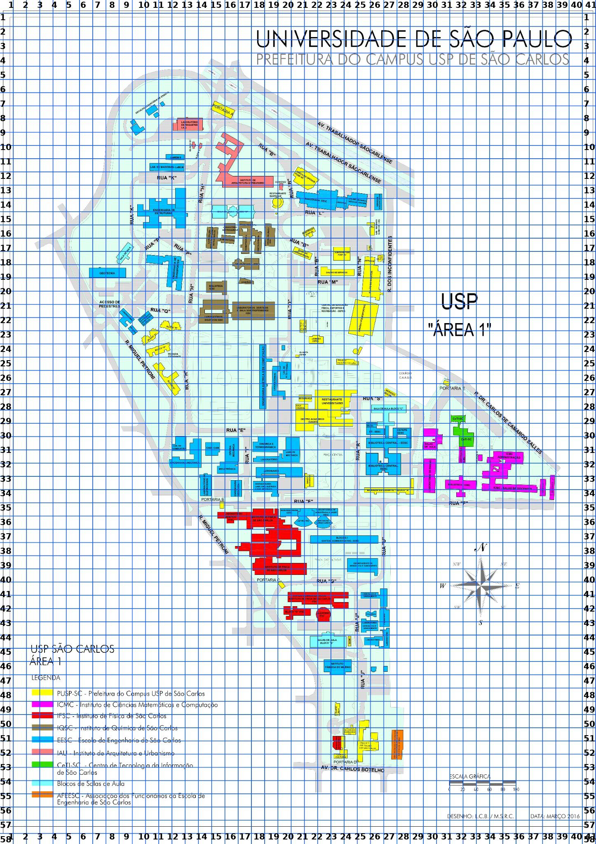

ATENÇÃO

■ Ponto 1 (CAASO)

* Ponto de instalação:
  + CAASO (Próximo à entrada do Bandejão) - x = 22 y = 29
* Locais dos blocos:
* CAASO - 3 na verdade - x = 22 y = 29

■ Ponto 3 (Biblioteca do ICMC)

* Ponto de instalação:
  + Entrada da biblioteca do ICMC - x = 32 | y = 34
* Locais dos blocos:
  + Bloco 1 - x = 30 | y = 32
  + Biblioteca do ICMC - x = 32 | y = 34
  + Bloco 3 e 4 - x = 34 | y = 33
  + Bloco 5 - x = 30 | y = 30
  + Bloco 6 - x = 32 | y = 31

■ Ponto 2 (IFSC + Labs da EESC)

* Ponto de instalação:
  + Entrada de baixo do IFSC - x = 17 | y = 35
* Locais dos blocos:
  + IFSC - x = 19 | y = 38
  + Laboratórios da EESC - x = 19 | y = 32

■ Ponto 10 (Ponto de ônibus pro Campus 2

* Ponto de instalação:
  + Ponto de ônibus pro Campus 2 - x = 19 | y = 9
* Locais dos blocos:
  + Ponto de ônibus pro Campus 2 - x = 19 | y = 9

■ Ponto 8 (Prédio da Engenharia de Produção)

* Ponto de instalação:
  + Entrada de baixo do Bloco B - x = 24 | y = 46
* Locais dos blocos:
  + Bloco B - x = 23 | y = 46
  + Prédio administrativo do IFSC - x = 22 | y = 41

■ Ponto 6 - IAU

* Ponto de instalação:
  + Entrada principal do IAU - x = 16 | y = 11
* Locais dos blocos:
  + IAU - x = 16 | y = 13

■ Ponto 9 (Biblioteca da EESC)

* Ponto de instalação:
  + Entrada da biblioteca da EESC - x = 27 | y = 31
* Locais dos blocos:
  + Bloco C - x = 27 | y = 28
  + Biblioteca da EESC - x = 27 | y = 32

■ Ponto 7 - Geotecnia e laboratórios da EESC

* Ponto de instalação:
  + Próximo à rua P - x = 11 | y = 15
* Locais dos blocos:
  + Salas de aula - x = 9 | y = 17
  + Laboratórios de materiais - x = 12 | y = 18

■Ponto 4 (Alojamento B, C D e E)

* Ponto de instalação:
  + Na praça central entre os blocos do aloja - x = 12 | y = 24
* Locais dos blocos:
  + Bloco E - x = 12 | y = 26
  + Bloco B, C e D - x = 11 | y = 23

■ Ponto 5 - IQSC

* Ponto de instalação:
  + Entrada da biblioteca do IQSC - x = 17 | y = 18
* Locais dos blocos:
  + Bloco D - x = 16 | y = 14
  + Biblioteca IQSC - x = 17 | y = 18
  + Laboratórios do IQSC - x = 17 | y = 21

| points = {  "Ponto 1 (CAASO)": {"CAASO": (22, 29)},  "Ponto 3 (Biblioteca do ICMC)": {  "Bloco 1": (30, 32),  "Biblioteca do ICMC": (32, 34),  "Bloco 3 e 4": (34, 33),  "Bloco 5": (30, 30),  "Bloco 6": (32, 31)  },  "Ponto 2 (IFSC + Labs da EESC)": {  "IFSC": (19, 38),  "Laboratórios da EESC": (19, 32)  },  "Ponto 10 (Ponto de ônibus pro Campus 2)": {  "Ponto de ônibus pro Campus 2": (19, 9)  },  "Ponto 8 (Prédio da Engenharia de Produção)": {  "Bloco B": (23, 46),  "Prédio administrativo do IFSC": (22, 41)  },  "Ponto 6 - IAU": {"IAU": (16, 13)},  "Ponto 9 (Biblioteca da EESC)": {  "Bloco C": (27, 28),  "Biblioteca da EESC": (27, 32)  },  "Ponto 7 - Geotecnia e laboratórios da EESC": {  "Salas de aula": (9, 17),  "Laboratórios da EESC": (12, 18)  },  "Ponto 4 (Alojamento B, C D e E)": {  "Bloco E": (12, 26),  "Bloco B, C e D": (11, 23)  },  "Ponto 5 - IQSC": {  "Bloco D": (16, 14),  "Biblioteca IQSC": (17, 18),  "Laboratórios do IQSC": (17, 21)  }  } |
| --- |

N: clientes (onde saem os alunos)

| {  'CAASO': (22, 29),  'Bloco 1': (30, 32),  'Biblioteca do ICMC': (32, 34),  'Bloco 3 e 4': (34, 33),  'Bloco 5': (30, 30),  'Bloco 6': (32, 31),  'IFSC': (19, 38),  'Laboratórios de materiais': (12, 18),  'Ponto de ônibus pro Campus 2': (19, 9),  'Bloco B': (23, 46),  'Prédio administrativo do IFSC': (22, 41),  'IAU': (16, 13),  'Bloco C': (27, 28),  'Biblioteca da EESC': (27, 32),  'Salas de aula': (9, 17),  'Bloco E': (12, 26),  'Bloco B, C e D': (11, 23),  'Bloco D': (16, 14),  'Biblioteca IQSC': (17, 18),  'Laboratórios do IQSC': (17, 21)  } |
| --- |

M: facilidades (onde instalar)

| {  'CAASO (Próximo à entrada do Bandejão)': (22, 29),  'Entrada da biblioteca do ICMC': (32, 34),  'Entrada de baixo do IFSC': (17, 35),  'Ponto de ônibus pro Campus 2': (19, 9),  'Entrada de baixo do Bloco B': (24, 46),  'Entrada principal do IAU': (16, 11),  'Entrada da biblioteca da EESC': (27, 31),  'Próximo à rua P': (11, 15),  'Na praça central entre os blocos do aloja': (12, 24),  'Entrada da biblioteca do IQSC': (17, 18)  } |
| --- |

| **caps**  {  "CAASO / Restaurante Universitário": 164,  "IFSC": 37,  "Biblioteca do ICMC": 41,  "Alojamento (B, C, D e E)": 17,  "IQSC": 36,  "IAU": 17,  "Geotecnia e laboratórios da EESC": 16,  "Prédio da produção": 29,  "Biblioteca da EESC": 35,  "Ponto de Onibus": 27  }  **fs**  {  "CAASO / Restaurante Universitário": 8230,  "IFSC": 2515,  "Biblioteca do ICMC": 2695,  "Alojamento (B, C, D e E)": 1615,  "IQSC": 2470,  "IAU": 1615,  "Geotecnia e laboratórios da EESC": 1570,  "Prédio da produção": 2155,  "Biblioteca da EESC": 2425,  "Ponto de Onibus": 2065  } |
| --- |

